Государственное бюджетное профессиональное образовательное
учреждение Московской области
«Физико-технический колледж»
(ГБПОУ МО «Физтех-колледж»)

Индивидуальный проект
по специальности СПО
10.02.05 Обеспечение информационной безопасности автоматизированных систем
по предмету
ОП 03 Основы алгоритмизации и программирование
Тема проекта «Разработка игры «Крокодил»

Выполнила:
Студентка 2 курса группы ИБ-41
Федоткина София Андреевна
Руководитель:
Преподаватель
Липатникова Надежда Михайловна

Долгопрудный, 2026
Содержание

ВВЕДЕНИЕ 3
1. ПРОЕКТИРОВАНИЕ ПРОГРАММНОГО ПРОДУКТА 4
1.1 Постановка задачи и идея проекта 4
1.2 Диаграмма использования (Use Case) 4
1.3 Блок-схема алгоритма 5
2. РАЗРАБОТКА 6
2.1 Выбор средств реализации 6
2.2 Описание интерфейса пользователя 6
2.3 Реализация логики работы 6
2.4 Организация логирования 6
3. ТЕСТИРОВАНИЕ И ПРИМЕРЫ РАБОТЫ 7
3.1 Проверка корректности выполнения 7
3.2 Демонстрация сохраненных логов 7
ЗАКЛЮЧЕНИЕ 8
Список использованных источников 8
Приложение А 9

ВВЕДЕНИЕ
Игра «Крокодил» традиционно известна как командная игра, где один игрок показывает или объясняет слова без использования речи, а остальные угадывают. Однако в условиях отсутствия компании или ведущего такая игра становится недоступной.
Данный проект решает эту проблему путем создания однопользовательской программы, генерирующей случайные слова, которые игрок должен угадать по ассоциациям. Всего дается 3 попытки. Каждая следующая неудачная попытка добавляет новую ассоциацию к слову. Игра заканчивается, когда игрок угадывает загаданное слово, или когда заканчивается количество попыток.

1. ПРОЕКТИРОВАНИЕ ПРОГРАММНОГО ПРОДУКТА

1.1 Постановка задачи и идея проекта
В классическом «Крокодиле» требуется компания и ведущий, который придумывает слова. Со временем слова могут повторяться, и игра становится скучной. Идеей проекта заключается создать программный продукт, который позволит играть в «Крокодила» одному. Программа берет на себя роль ведущего: она случайным образом выбирает слово из встроенной базы и выдает к нему ассоциации-подсказки. Игроку нужно угадать загаданное слово за ограниченное количество попыток.

1.2 Диаграмма использования (Use Case)
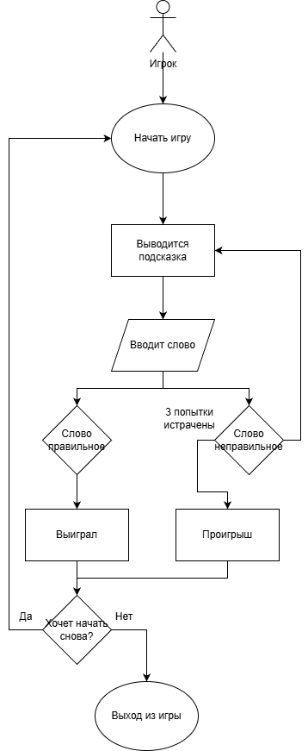
Рисунок 1 – Use Case Диаграмма

1.3 Блок-схема алгоритма
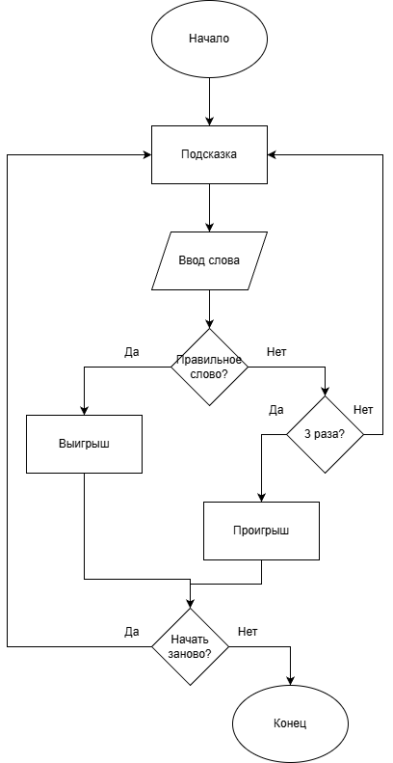
Рисунок 2 – Блок-схема

2. РАЗРАБОТКА

2.1 Выбор средств реализации
Для реализации программы выбран язык Python, библиотека Tkinter для создания графического интерфейса, Pygame для добавления музыки в игру, Random для случайного выбора элементов, Json для хранения базы слов.

2.2 Описание интерфейса пользователя
Интерфейс программы включает: крупное поле для отображения ассоциации, счетчик попыток, поле для ввода ответа, кнопки «ОК», «Начать снова» и «Выйти из игры».

2.3 Реализация логики работы
Логика работы построена на: генераторе случайных слов из предопределенного списка, счетчике попыток, уменьшаемом при каждом неверном ответе, проверке введенного слова на совпадение с загаданным, переключении между ассоциациями.

2.4 Организация логирования
Каждая игра записывается в файл log.txt. Записывается открытие игры пользователем, начало игры, ввод слова, выиграл или проиграл пользователь и выход из игры.

3. ТЕСТИРОВАНИЕ И ПРИМЕРЫ РАБОТЫ

3.1 Проверка корректности выполнения
Были проведены следующие тесты, результаты которых представлены в таблице 1:
Таблица 1 – Тестирование программы
Тест | Ожидаемый результат | Результат
Нажать «Начать игру» | Появляется слово-ассоциация | Успешно
Ввести правильное слово, нажать «ОК» | Вывод сообщения «Угадал!» | Успешно
Ввести неверное слово 3 раза | Вывод сообщения «Не угадал!» | Успешно
Нажать «Играть снова» после поражения или выигрыша | Сброс счетчика, новое слово | Успешно

3.2 Демонстрация сохраненных логов
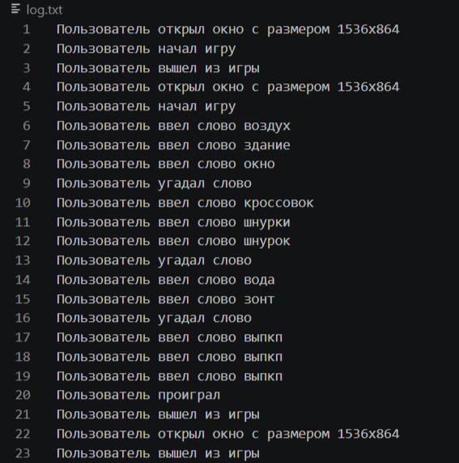
Рисунок 3 – Демонстрация сохраненных логов

ЗАКЛЮЧЕНИЕ
В ходе выполнения проекта была разработана игра «Крокодил» для одного игрока. Создана база слов и ассоциаций, реализован счетчик попыток, разработан интуитивно понятный интерфейс, добавлена возможность начать игру заново.

Список использованных источников
ГОСТ 7-32-2017 «Отчет о научно-исследовательской работе» и действующими стандартами учебного делопроизводства.
Python Software Foundation. Документация Python 3. URL: https://docs.python.org/
Липатникова Н.М. Методические указания по выполнению проекта. – Долгопрудный: ГБПОУ МО «Физтех-колледж», 2026

Приложение А
Листинг программы
from tkinter import *
from pygame import mixer
import game_crocodile as game
root = Tk()
window2 = None
window3 = None
entry = None
hints = None
button_repeat = None
background_game = None
canvas_window = None
heart1 = None
heart2 = None
heart3 = None
heart = None
WIDTH_BUTTON = 20
HEIGHT_BUTTON = 5
mixer.init()
music_menu = "music_menu.mp3"
music_game = "music_game.mp3"

game.start()
the_word = game.key

def play_menu():
try:
mixer.music.load(music_menu)
mixer.music.set_volume(0.1)
mixer.music.play(-1)
except:
pass

def stop_music():
mixer.music.stop()

def play_music_game():
try:
mixer.music.load(music_game)
mixer.music.set_volume(0.1)
mixer.music.play(-1)
except:
pass

def close_window(event):
stop_music()
game.log("Пользователь вышел из игры")
root.destroy()

def back_to_main_window(event):
global window2
stop_music()
window2.destroy()
root.deiconify()
play_menu()

def back_to_main_window2(event):
global window3
window3.destroy()
root.deiconify()

def repeat_game(event):
global the_word
game.start()
the_word = game.key
entry.delete(0, END)
canvas_window.itemconfigure(hints, text=f"1 подсказка: {game.prompts[0]}")
canvas_window.itemconfigure(heart1, state="normal")
canvas_window.itemconfigure(heart2, state="normal")
canvas_window.itemconfigure(heart3, state="normal")
button_repeat.place_forget()

def open_window(event):
stop_music()
play_music_game()
root.withdraw()
global window2, entry, hints, button_repeat, background_game, ROOT_HEIGHT, ROOT_WIDTH
global heart1, heart2, heart3, canvas_window, heart
game.log("Пользователь начал игру")
window2 = Toplevel(root)
window2.attributes("-fullscreen", True)
background_game = PhotoImage(file="background_game.png")
canvas_window = Canvas(window2, width=3000, height=1500, bg="lightblue")
canvas_window.background_game = background_game
canvas_window.create_image(0, 0, image=canvas_window.background_game, anchor="nw")
canvas_window.create_text(140, 30, text="Счетчик:", font=("Arial", 44, "bold"), fill="black")
# canvas_window.create_text(120, 100, text=f"{game.attempts_left}", font=("Arial", 36, "bold"), fill="red")
hints = canvas_window.create_text(ROOT_WIDTH//2-10, ROOT_HEIGHT//3-40, text=f"1 подсказка: {game.prompts[0]}", font=("Arial", 20), fill="black")
heart = PhotoImage(file="heart.png")
heart1 = canvas_window.create_image(50, 100, image=heart)
heart2 = canvas_window.create_image(150, 100, image=heart)
heart3 = canvas_window.create_image(250, 100, image=heart)
canvas_window.place(x=0, y=0)
entry = Entry(window2, font=("Arial", 18), width=30)
entry.place(x=ROOT_WIDTH//2-200, y=ROOT_HEIGHT//3)
ok = Button(window2, text="OK", font=("Arial", 14, "bold"), width=2, height=1, command=check_word, bg="green", fg="white")
ok.place(x=ROOT_WIDTH//2+200, y=ROOT_HEIGHT//3-5)
button3 = Button(window2, text="Выйти из игры", font=("Arial", 16, "bold"), width=15, height=2, bg="red", fg="white")
button3.bind("<Button-1>", back_to_main_window)
button3.place(relx=0.95, rely=0.95, anchor="se")
button_repeat = Button(window2, text="Начать снова", font=("Arial", 16, "bold"), width=15, height=2, bg="orange", fg="white")
button_repeat.bind("<Button-1>", repeat_game)

def game_description(event):
root.withdraw()
global window3
window3 = Toplevel(root)
window3.attributes("-fullscreen", True)
window3.configure(bg="lightblue")
name = Label(window3, text="Описание игры", font=("Arial", 48, "bold"), bg="lightblue", fg="black")
name.pack(pady=50)
description = Label(window3, text="Крокодил представляет собой однопользовательскую программу,\
генерирующую рандомные слова, которые игрок должен угадать по ассоциациям.\
Всего дается 3 попытки. Каждая следующая попытка добавляет новую ассоциацию\
к слову. Игра заканчивается, когда игрок угадывает загаданное слово, или когда\
заканчивается количество попыток.", font=("Arial", 20), bg="lightblue",\
fg="black", justify="left", wraplength=ROOT_WIDTH-50)
description.pack(pady=50)
button4 = Button(window3, text="Вернуться в меню", font=("Arial", 18, "bold"), width=20, height=2, bg="white", fg="black")
button4.bind("<Button-1>", back_to_main_window2)
button4.pack(pady=50)

def check_word():
information = entry.get()
game.log(f"Пользователь ввел слово {information}")
if the_word.strip().lower() == information.strip().lower():
canvas_window.itemconfigure(hints, text="Угадали!")
game.log("Пользователь угадал слово")
entry.delete(0, END)
button_repeat.place(relx=0.5, rely=0.45, anchor="center")
elif game.attempts_left == 3:
game.attempts_left -= 1
canvas_window.itemconfigure(heart3, state="hidden")
canvas_window.itemconfigure(hints, text=f"2 подсказка: {game.prompts[1]}")
elif game.attempts_left == 2:
game.attempts_left -= 1
canvas_window.itemconfigure(heart2, state="hidden")
canvas_window.itemconfigure(hints, text=f"3 подсказка: {game.prompts[2]}")
else:
game.attempts_left -= 1
canvas_window.itemconfigure(heart1, state="hidden")
canvas_window.itemconfigure(hints, text=f"Не угадали! Правильное слово: {the_word}")
game.log("Пользователь проиграл")
entry.delete(0, END)
button_repeat.place(relx=0.5, rely=0.45, anchor="center")

root.attributes("-fullscreen", True)
root.update()
ROOT_WIDTH = root.winfo_width()
ROOT_HEIGHT = root.winfo_height()
game.log(f"Пользователь открыл окно с размером {ROOT_WIDTH}x{ROOT_HEIGHT}")
background_crocodile = PhotoImage(file="background_crocodile.png")
canvas = Canvas(root, width=3000, height=1500, bg="lightblue")
canvas.create_image(0, 0, image=background_crocodile, anchor="nw")
canvas.create_text(ROOT_WIDTH//2, 50, text="Крокодил", font=("Arial, 72"), fill="green")
button1 = Button(root, width=WIDTH_BUTTON, height=HEIGHT_BUTTON, text="Начать игру", font=("Arial", 9, "bold"), bg="white", fg="black")
button5 = Button(root, width=WIDTH_BUTTON, height=HEIGHT_BUTTON, text="Описание игры", font=("Arial", 9, "bold"), bg="white", fg="black")
button2 = Button(root, width=WIDTH_BUTTON, height=HEIGHT_BUTTON, text="Выйти из игры", font=("Arial", 9, "bold"), bg="white", fg="black")
button2.bind("<Button-1>", close_window)
button1.bind("<Button-1>", open_window)
button5.bind("<Button-1>", game_description)
button1.place(relx=0.5, rely=0.5, anchor="center")
button5.place(relx=0.5, rely=0.6, anchor="center")
button2.place(relx=0.5, rely=0.7, anchor="center")
canvas.place(x=0, y=0)
play_menu()
root.mainloop()

import random
import json
with open("data.json", encoding="utf-8") as f:
WORDS = json.load(f)

key, prompts, attempts_left, count_prompts = 0, [""], 0, 0

def start():
global key, prompts, attempts_left, count_prompts
wordprompts = random.choice(WORDS)
key = wordprompts["word"]
prompts = wordprompts["prompts"]
attempts_left = 3
count_prompts = 1

def log(info):
with open("log.txt", "a", encoding="utf-8") as f:
f.write(str(info)+"\n")

